MANUAL DE USUARIO

Segundo Curso

**FutSim-Manual**



*Isaac Montes Segarra*

*Unai Tejeda Montañes*

Fecha de entrega: 12/05/2024

Curso acadèmico 2023 /2024

# ÍNDICE

**ÍNDICE 2**

**PAGINA HOME 3**

**INICIA SESIÓN 4**

**REGISTRATE 4**

**DESPLÁZATE POR LA WEB 5**

**CREAR PLANTILLA 5**

**NOMBRAR PLANTILLA 6**

**VISIONAR PLANTILLAS 6**

**MODIFICAR PLANTILLAS 7**

**PARTIDO 7**

**SELECCIONAR OPONENTE 8**

**JUGAR PARTIDO 8**

**VISIONAR PARTIDO 9**

**RANKING 9**

**NOTICIAS 10**

**VER NOTICIA 11**

**COMENTAR NOTICIA 11**

**PANEL DE USUARIO 12**

**MODIFICAR USUARIO 13**

**CAMBIAR CONTRASEÑA 13**

# PAGINA HOME

Para empezar la primera página que se verá, será la HOME.

Lo primero que observamos será el carrousel que automáticamente pasará las diferentes imágenes (este no es clicable es decir no te redirigirá a ninguna página).

En cambio los demás cuadros con imágenes e iconos nos redirigirá a cada una de las páginas correspondientes al título de cada cuadro.

En caso de no haber iniciado sesión, la página automáticamente te redirigirá a loguearte (Una vez clicado cualquiera de los cuadros).

En la parte de arriba a la derecha, tendremos el botón interactivo que una vez clicado nos enviará a la página de login, en la que podremos o bien registrarnos si no tenemos cuenta o iniciar sesión.

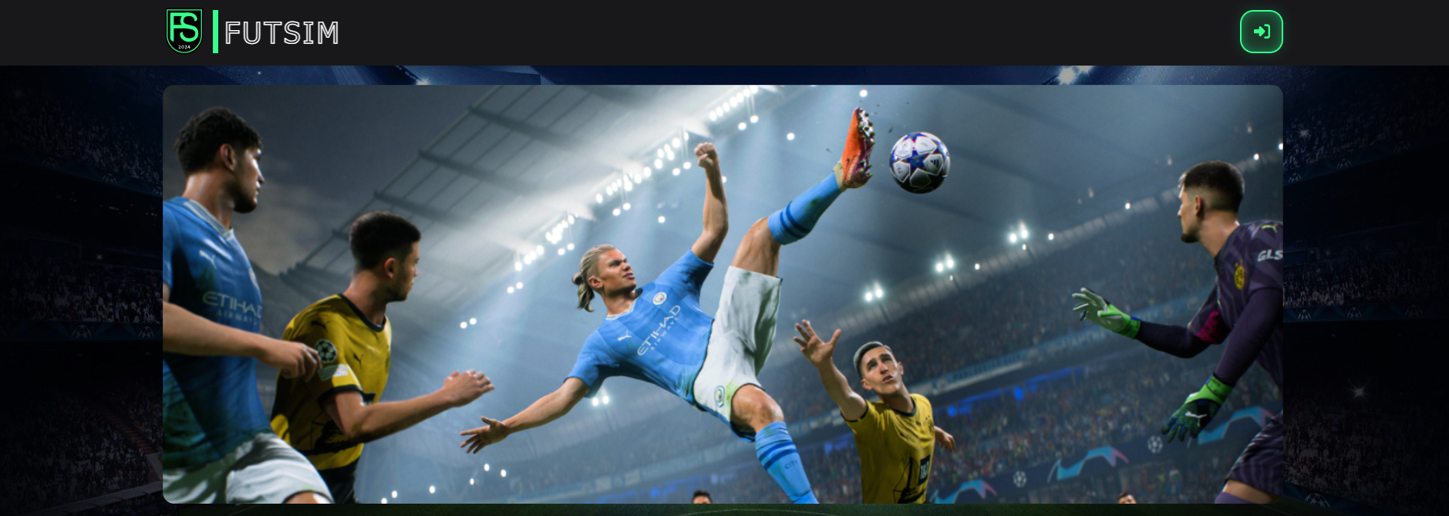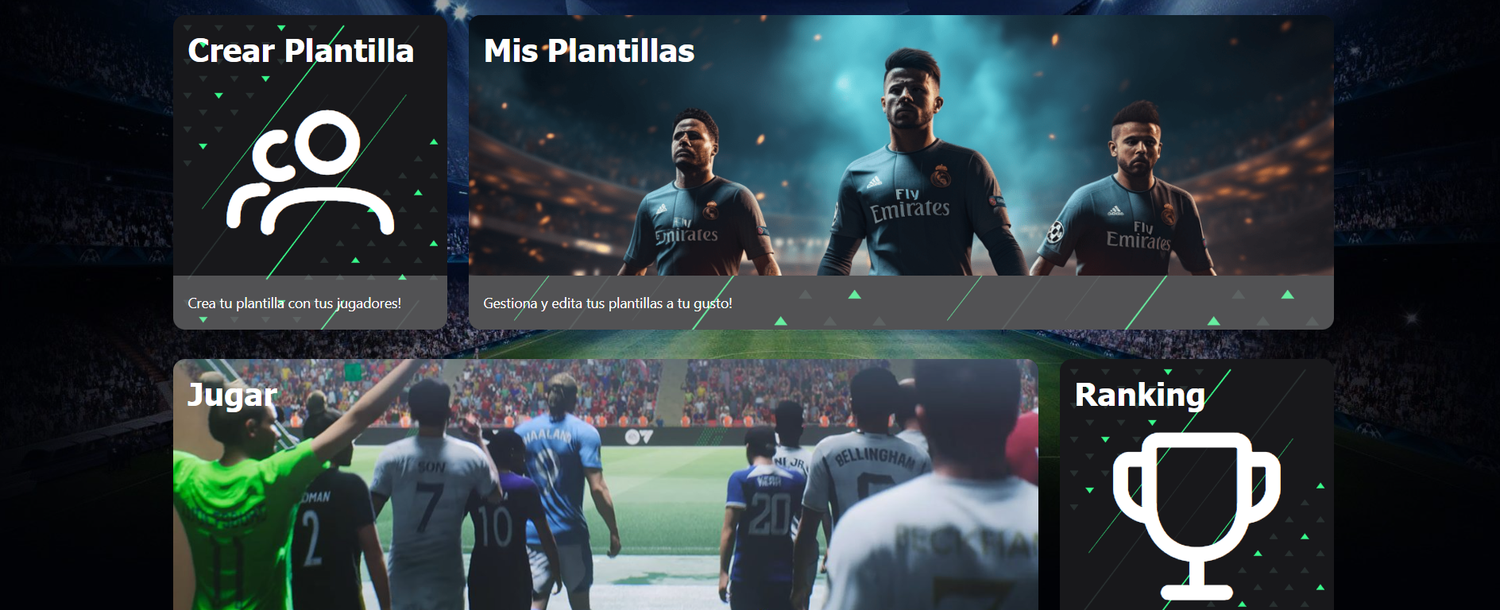

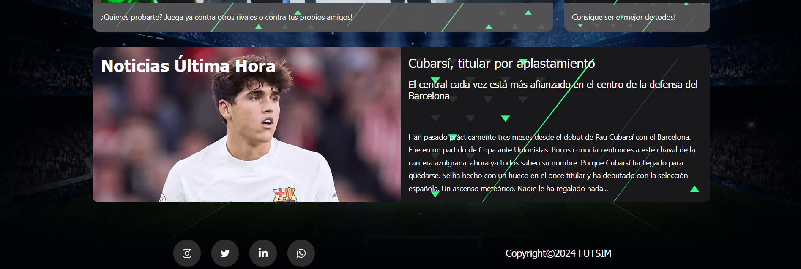

# INICIA SESIÓN

Una vez dentro de la página de login podremos o bien iniciar sesión o bien registrarse.

En caso de iniciar sesión simplemente tendrás que usar tus credenciales previamente indicadas en el registro.

# 

# REGISTRATE

En la página de registro accedida anteriormente mediante el botón de registro en la página de login, tendrás que llenar este seguido de campos con toda tu información y con eso tendrás tu cuenta creada.

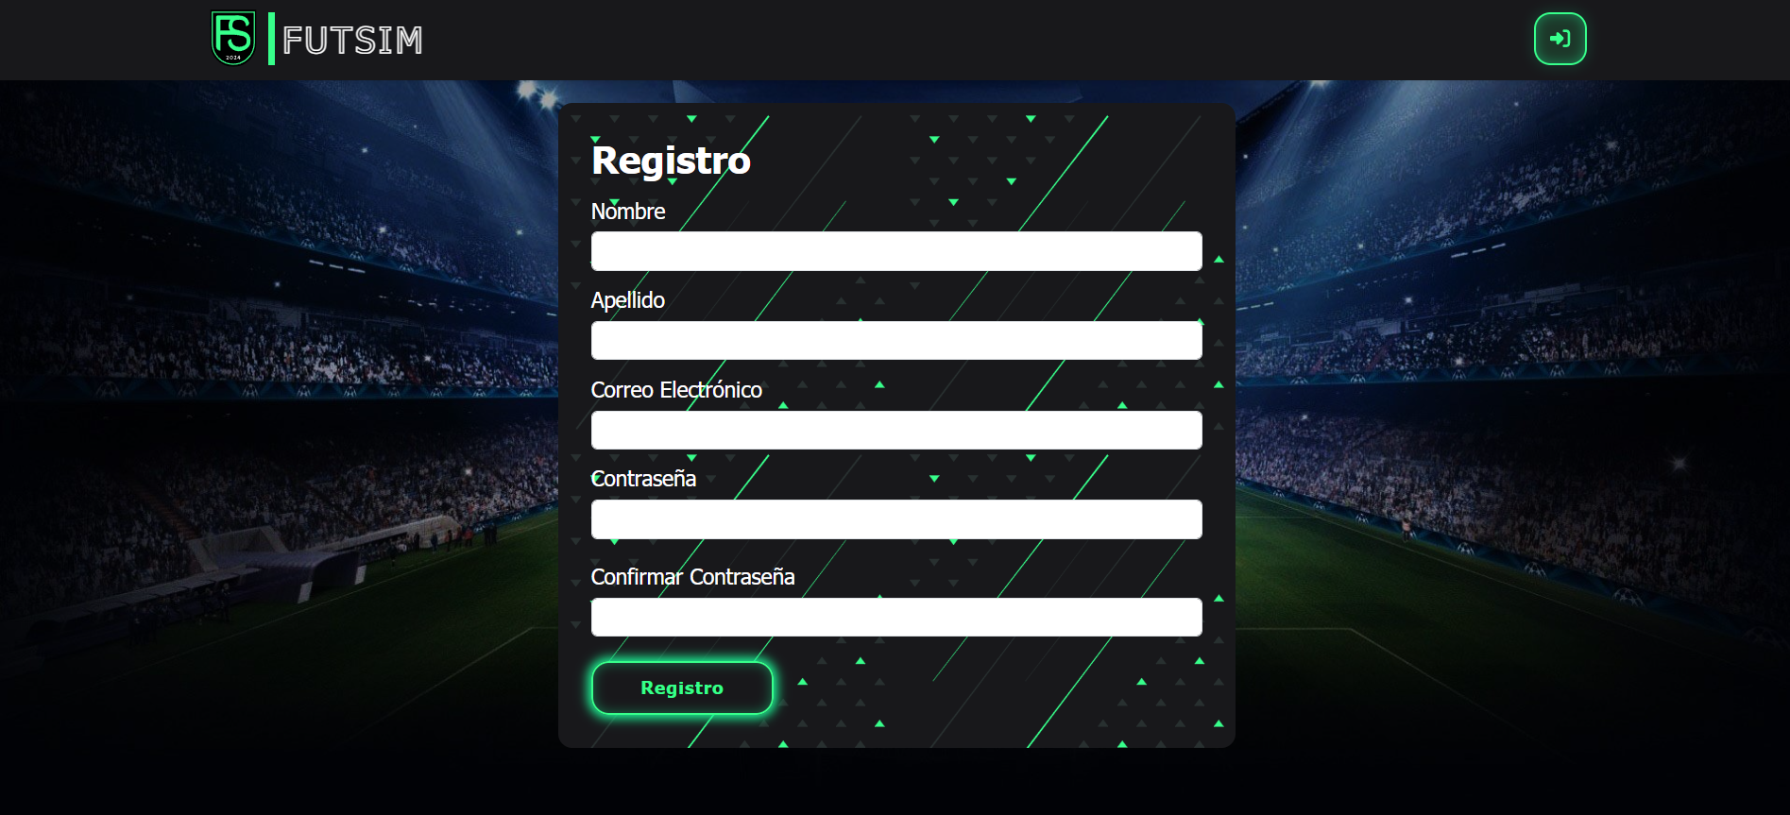

# 

# DESPLÁZATE POR LA WEB

La web consta de un menú lateral en todas y cada una de las páginas por las que podéis interactuar, en este menú se encuentran los sitios más importante y principales de la web, este menú es visible todo el tiempo y también se puede esconder clicando al botón del menú situado arriba a la izquierda.   
  
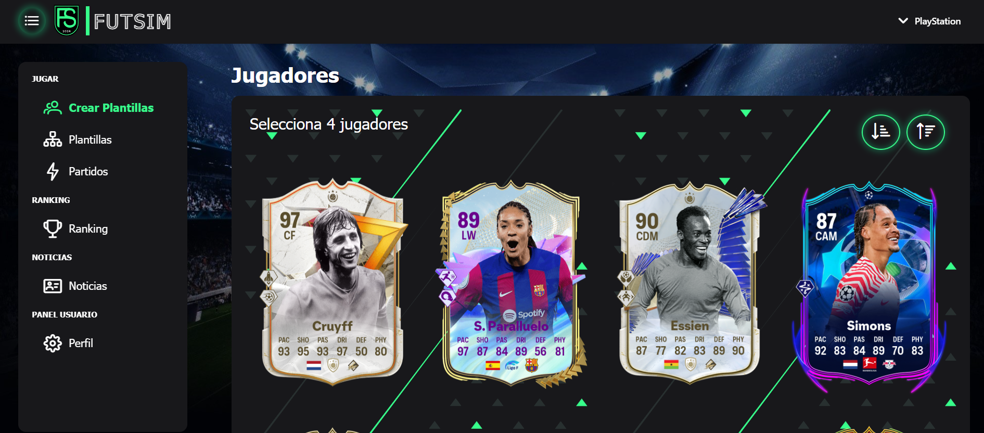

# CREAR PLANTILLA

La principal acción de la web es crear tu propia plantilla con los jugadores que más te gusten, por lo que en este caso tendremos que irnos a la sección de “Crear Plantillas”, seleccionar 4 jugadores y te aparecera el boton para crear la plantilla, en cualquier momento podrás seleccionar cualquier jugador o bien si te arrepientes podrás cambiar de jugador simplemente clicando en otro. También podrás filtrar por media todos los jugadores ya sea mayor o menor.

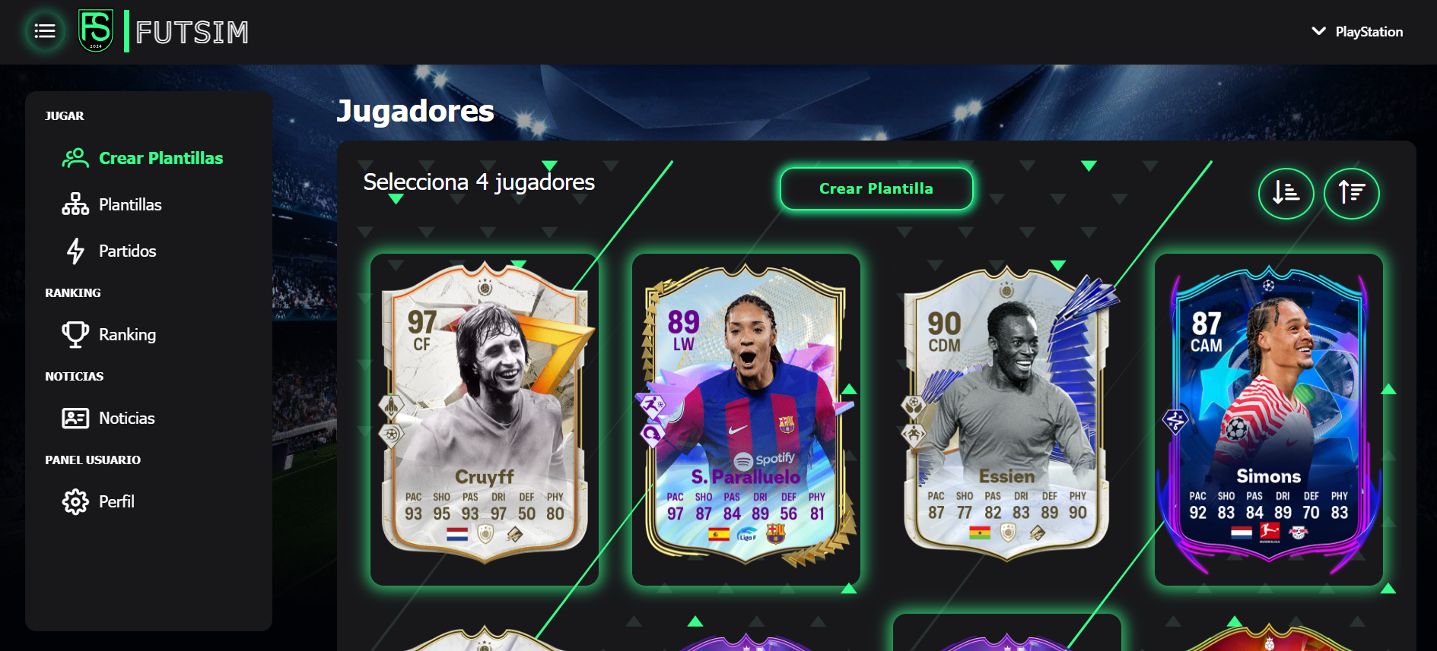

## NOMBRAR PLANTILLA

Una vez selecciones todos tus jugadores y dando al botón de crear plantilla, saltará un popup en el cual tendrás que escribir el nombre de tu plantilla, este nombre podrá ser editado en cualquier momento una vez se cree la plantilla, al igual que podrás eliminar la plantilla si con el paso del tiempo no te acaba de funcionar.

# 

# VISIONAR PLANTILLAS

Otro apartado del menú lateral es el de “Plantillas”, aquí podremos visionar todas nuestras plantillas, al igual que gestionarlas. Podremos cambiarles el nombre o eliminarlas a nuestro gusto, y sin excepción saldrán todas las plantillas que hayas creado con tu usuario.

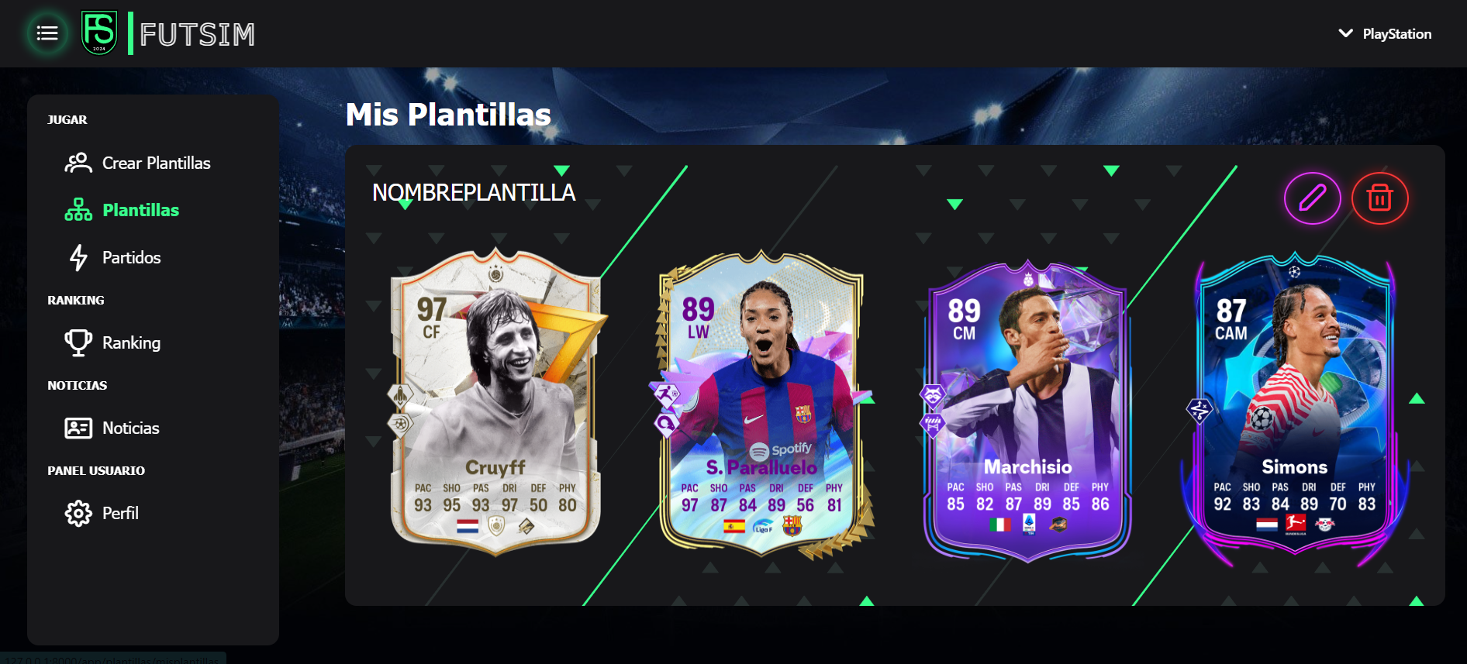

## MODIFICAR PLANTILLAS

Como mostramos dando al botón del lápiz nos saltará una popup en el cual podremos modificar este nombre que no nos acaba de gustar. El nombre puede ser modificado las veces que sea necesario.

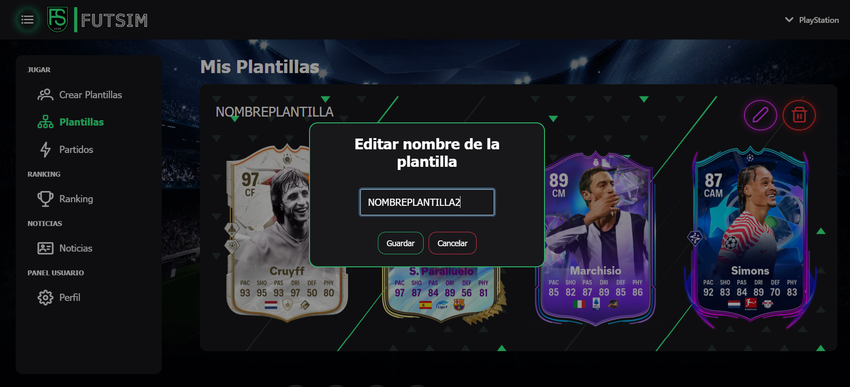

# PARTIDO

Para jugar un partido nos tendremos que ir al apartado de “Partidos”, donde encontraremos todas las plantillas de todos los usuarios que hay registrados en la web. Podremos ver los jugadores que componen estas plantillas, de qué usuario son, y también un botón donde nos indica Jugar.

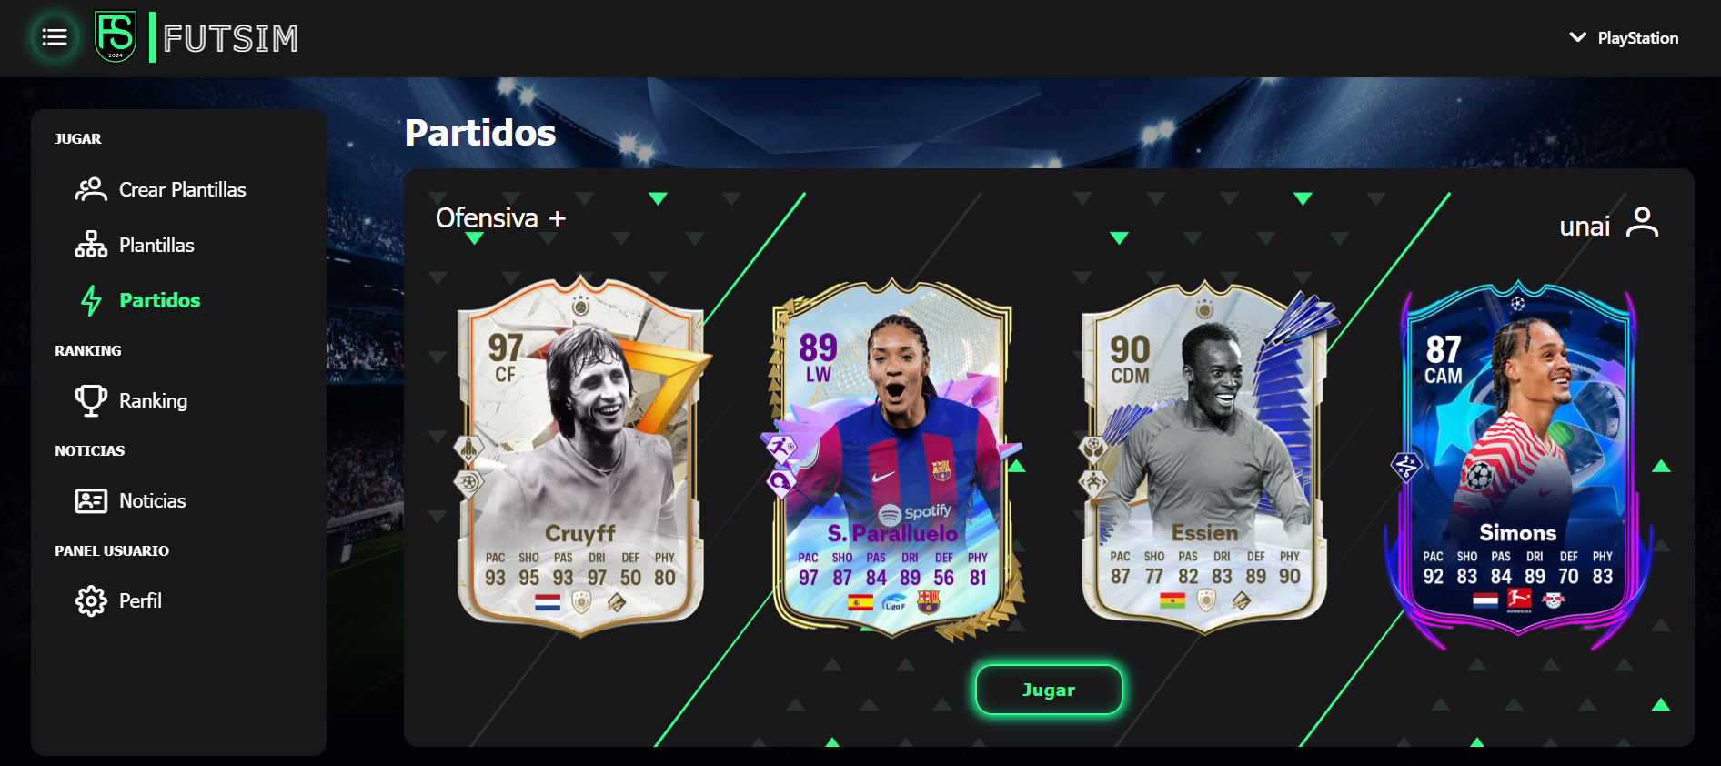

## SELECCIONAR OPONENTE

Una vez le damos al botón de jugar que servirá para seleccionar la plantilla rival nos saldrá un popup, donde podremos elegir de todas nuestras plantillas cuál será la afortunada para jugar el partido.

## JUGAR PARTIDO

Una vez seleccionadas la plantilla rival y la nuestra nos llevará al campo de juego, donde se nos posicionarán los jugadores de las dos plantillas unos enfrente de otro, con un botón llamativo en el centro del campo donde iniciaremos el partido.

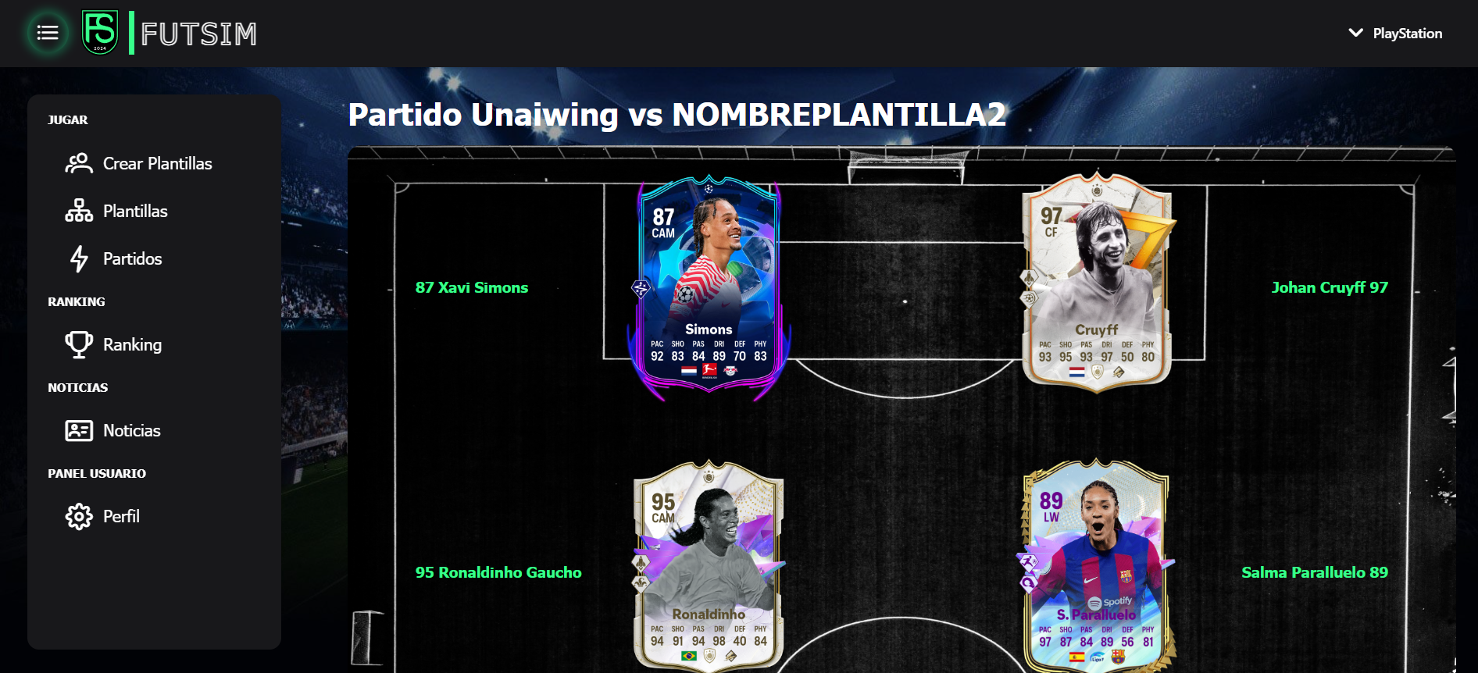

## VISIONAR PARTIDO

Una vez comience el partido el contador del tiempo avanzará hasta los 45 min donde saltará un popup para que continues el partido, y otra a los 90 min conforme has finalizado el partido y tu resultado. Cada gol que se marque en el partido se verá reflejado en un recuadro en la parte superior para mostrar que se ha marcado un gol.

# RANKING

Una vez se finalice un partido te llevará al apartado de Ranking donde podrás ver la puntuación global de todos los usuarios y como van globalmente, según tu resultado en los partidos podrás ganar o perder puntos. En caso de empate según tu plantilla y la del rival ganarás más o menos puntos. Una plantilla de baja puntuación siempre ganará más puntos de los que pueda perder contra una plantilla de alto nivel y al contrario. Para distinguirte entre todos los usuarios tu nickname aparecerá en verde indicando que eres tú el que está iniciando sesión en ese momento y tu puntuación.

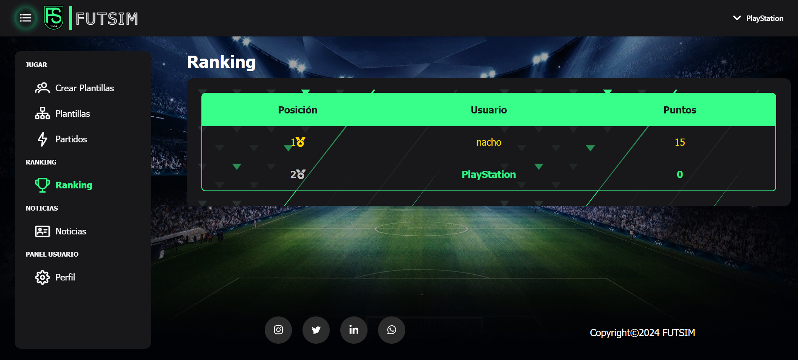

# NOTICIAS

Esta es la página de “Noticias”, en ella tendrás la visualización de todas las noticias de FutSim.  
Aparecerá una imagen junto al título, todas y cada una de las noticias serán clicables para así ser redirigido a la página donde se mostrará la noticia individualmente para así poder ver todos los detalles.

Como se puede observar en la parte superior hay dos filtros una barra buscadora y un filtro desplegable. Con esto podremos filtrar por el título de la noticia o bien por categorías, incluso podrías filtrar con ambos filtros a la vez.

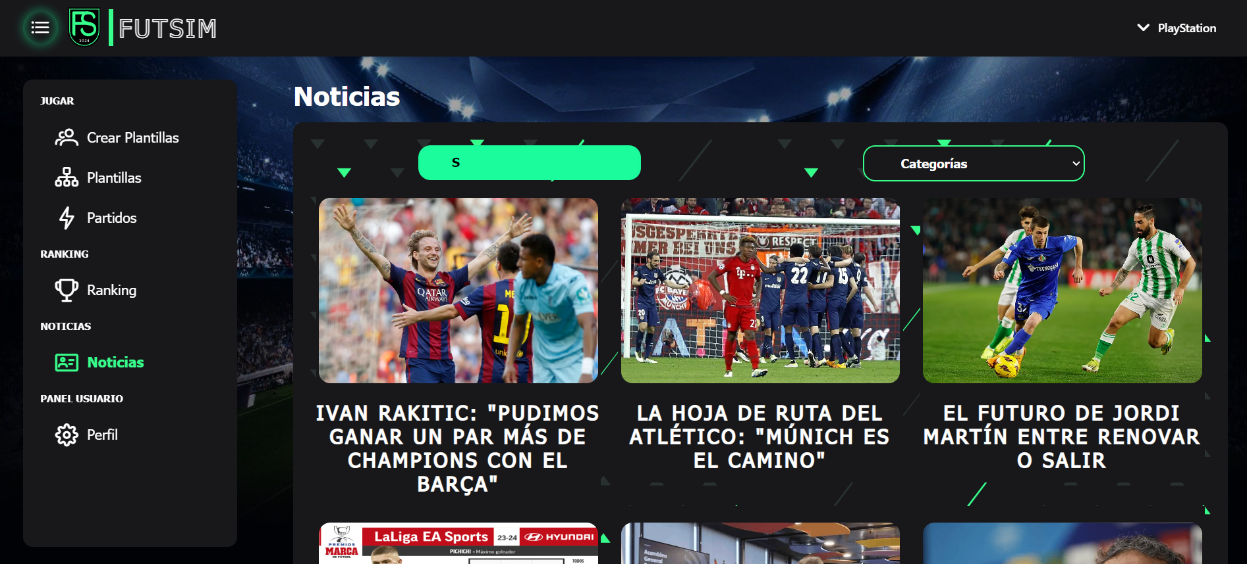

## 

## VER NOTICIA

Una vez clicada la noticia nos redirigirá a una página donde se mostrará la noticia completa. En esta página se podrá comentar y ver los comentarios de los diferentes usuarios que han visto y opinado de la noticia en concreto.

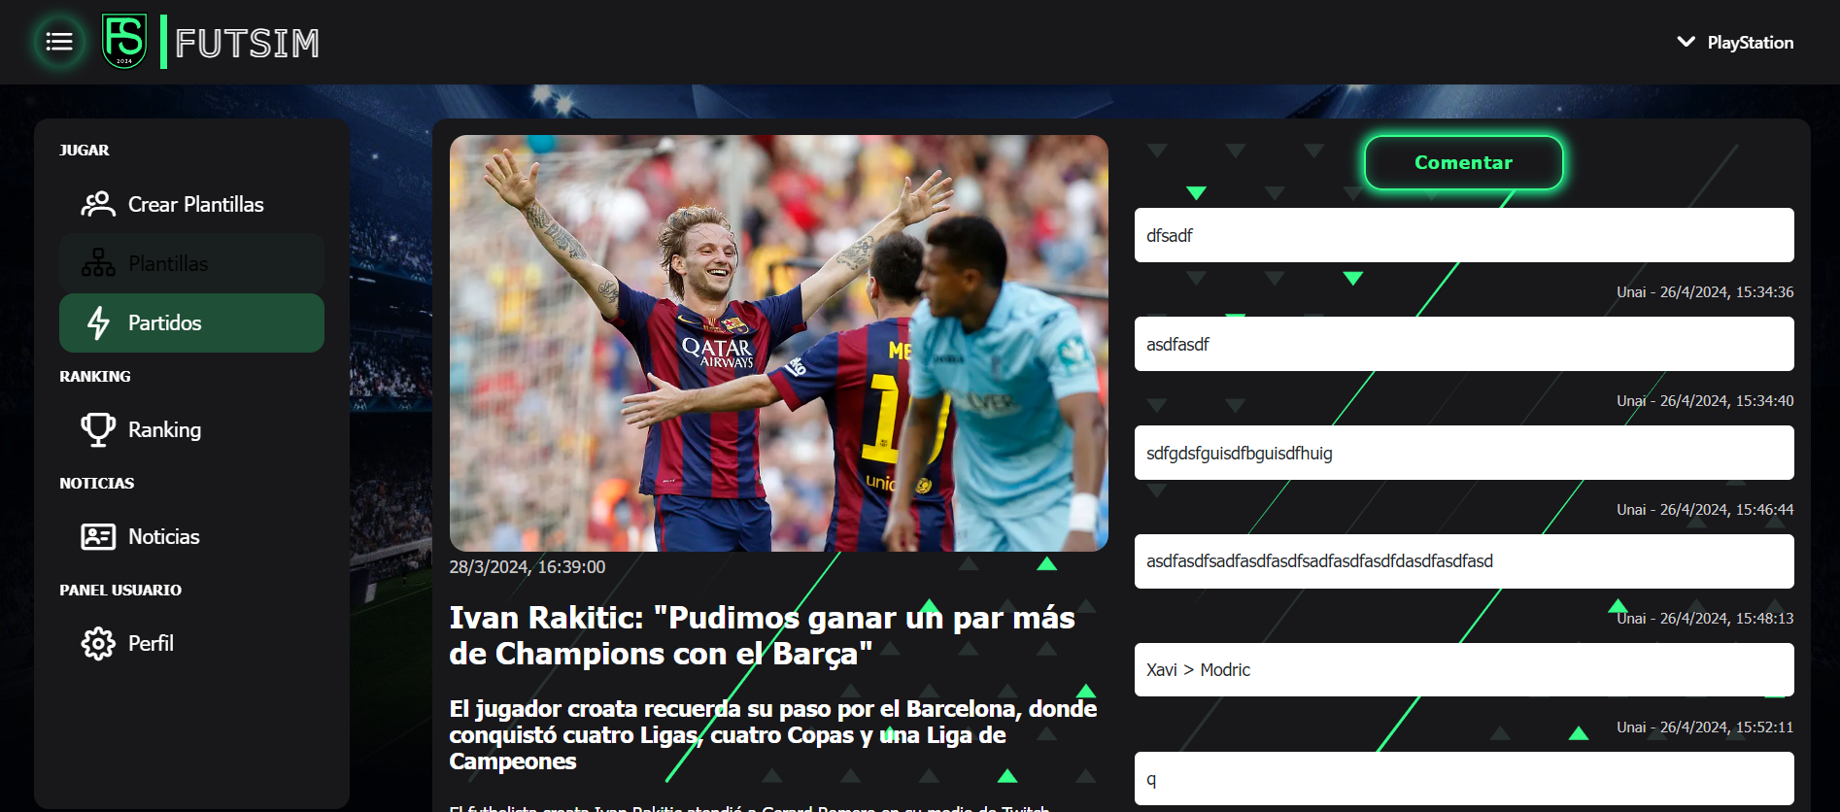

## COMENTAR NOTICIA

Para comentar la noticia usaremos el botón de comentar que aparece en la parte superior derecha de la pantalla.

Podrás agregar tus comentarios y aparecerá el comentario por pantalla junto al nombre de usuario y fecha y la hora del comentario.

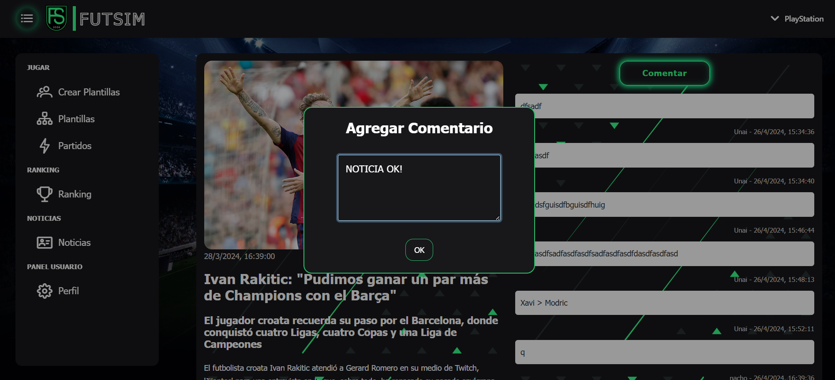

# PANEL DE USUARIO

Esta es la página “Panel de Usuario” la cual podrás acceder mediante el menú lateral en la parte de abajo o bien mediante el desplegable donde aparece tu nombre de usuario.

Clicando en él aparecerá un desplegable con la opción de perfil la cual te redirigirá al panel de usuario.

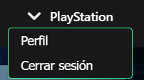

Una vez accedida la página podrás editar tu usuario clicando al botón de editar usuario.

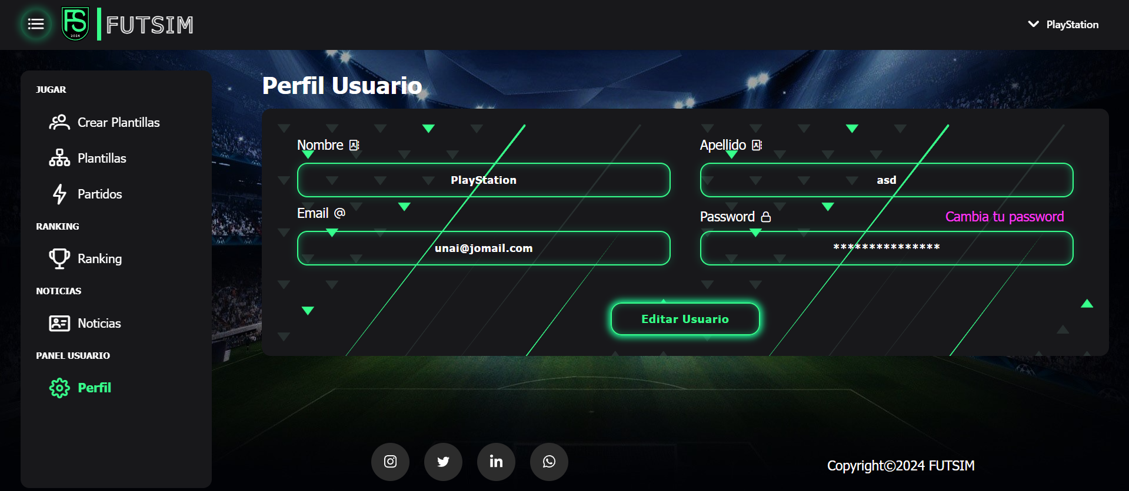

## 

## MODIFICAR USUARIO

Una vez clicado nos aparecerá este popup en el que tendremos la opción de modificar el nombre del usuario, el apellido y la dirección de correo. Una vez hecho los cambios necesarios podrás clicar en el botón para confirmar estos cambios. En caso de no querer hacer cambios simplemente podrás clicar fuera del cuadro o presionar la tecla “esc”.

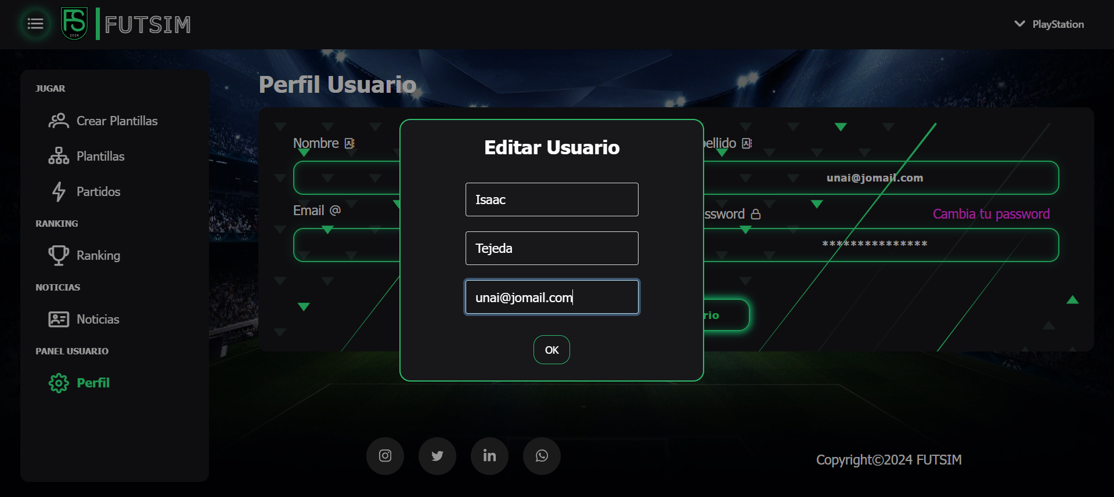

## CAMBIAR CONTRASEÑA

Para cambiar la contraseña será algo parecido, como se observa en la imagen el texto resaltado en color morado, será el que hará que nos aparezca el popup para poder realizar el cambio de contraseña.

